

**Қарағанды облысы әкімдігінің 2015 жылғы 12 тамыздағы № 45/08 "Дене шынықтыру және спорт саласында мемлекеттік көрсетілетін қызметтер регламенттерін бекіту туралы" қаулысына өзгерістер мен толықтырулар енгізу туралы**

***Күшін жойған***

Қарағанды облысының әкімдігінің 2019 жылғы 23 мамырдағы № 31/02 қаулысы. Қарағанды облысының Әділет департаментінде 2019 жылғы 27 мамырда № 5366 болып тіркелді.

      Ескерту. Күші жойылды - Қарағанды облысының әкімдігінің 03.07.2020 № 41/04 (алғашқы ресми жарияланған күннен бастап қолданысқа енгізілсін) қаулысымен.

      Қазақстан Республикасының 2001 жылғы 23 қаңтардағы "Қазақстан Республикасындағы жергілікті мемлекеттік басқару және өзін-өзі басқару туралы", 2013 жылғы 15 сәуірдегі "Мемлекеттік көрсетілетін қызметтер туралы" заңдарына, Қазақстан Республикасы Мәдениет және спорт министрінің 2018 жылғы 25 желтоқсандағы №375 "Қазақстан Республикасы Мәдениет және спорт министрлігінің кейбір бұйрықтарына өзгерістер мен толықтырулар енгізу туралы" (Нормативтік құқықтық актілерді мемлекеттік тіркеу тізілімінде № 18057 болып тіркелген), 2019 жылғы 8 ақпандағы №32 "Қазақстан Республикасы Мәдениет және спорт министрінің кейбір бұйрықтарына өзгерістер және толықтырулар енгізу туралы" (Нормативтік құқықтық актілерді мемлекеттік тіркеу тізілімінде № 18285 болып тіркелген) бұйрықтарына сәйкес Қарағанды облысының әкімдігі ҚАУЛЫ ЕТЕДІ:

      1. Қарағанды облысы әкімдігінің 2015 жылғы 12 тамыздағы № 45/08 "Дене шынықтыру және спорт саласында мемлекеттік көрсетілетін қызметтер регламенттерін бекіту туралы" қаулысына (Нормативтік құқықтық актілерді мемлекеттік тіркеу тізілімінде № 3414 болып тіркелген, "Орталық Қазақстан" газетінің 2015 жылғы 8 қазандағы № 160-161 (22043) санында, "Индустриальная Караганда" газетінің 2015 жылғы 8 қазандағы № 139 (21890) санында, "Әділет" ақпараттық-құқықтық жүйесінде 2015 жылдың 7 қазанында жарияланған) мынадай өзгерістер мен толықтырулар енгізілсін:

      1-тармақ мынадай редакцияда жазылсын:

      "1. Қоса берілген:

      1) "Қазақстан Республикасының спорт шеберлігіне кандидат, 1-разрядты спортшы спорттық разрядтарын және біліктілігі жоғары деңгейдегі бірінші санатты жаттықтырушы, біліктілігі орта деңгейдегі бірінші санатты жаттықтырушы, біліктілігі жоғары деңгейдегі бірінші санатты әдіскер, біліктілігі орта деңгейдегі бірінші санатты әдіскер, біліктілігі жоғары деңгейдегі бірінші санатты нұсқаушы-спортшы, бірінші санатты спорт төрешісі біліктілік санаттарын беру" мемлекеттік көрсетілетін қызмет регламенті;

      2) "2-разрядты спортшы, 3-разрядты спортшы, 1-жасөспірімдік-разрядты спортшы 2 жасөспірімдік-разрядты спортшы, 3-жасөспірімдік-разрядты спортшы спорттық рязрядтарын және біліктілігі жоғары деңгейдегі екінші санатты жаттықтырушы, біліктілігі орта деңгейдегі екінші санатты жаттықтырушы, біліктілігі жоғары деңгейдегі екінші санатты әдіскер, біліктілігі орта деңгейдегі екінші санатты әдіскер, біліктілігі жоғары деңгейдегі екінші санатты нұсқаушы-спортшы, спорт төрешісі біліктілік санаттарын беру" мемлекеттік көрсетілетін қызмет регламенті;

      3) "Спорт мектептеріне және спорт мектептерінің бөлімшелеріне "мамандандырылған" деген мәртебе беру" мемлекеттік көрсетілетін қызмет регламенті;

      4) "Олимпиада, Паралимпиада, Сурдлимпиада ойындарының чемпиондары мен жүлдегерлеріне тұрғын үй беру" мемлекеттік көрсетілетін қызмет регламенті;

      5) "Жергілікті спорт федерацияларын аккредиттеу" мемлекеттік көрсетілетін қызмет регламенті;

      6) "Олимпиадалық резервтің республикалық мамандандырылған мектеп-интернаттары-колледждеріне және спорттағы дарынды балаларға арналған облыстық мектеп-интернаттарына құжаттарды қабылдау" мемлекеттік көрсетілетін қызмет регламенті;

      7) "Балалар-жасөспірімдер спорт мектептеріне, мүгедектерге арналған спорт мектептеріне құжаттарды қабылдау" мемлекеттік көрсетілетін қызмет регламенті бекітілсін.";

      "Спорт мектептеріне және спорт мектептерінің бөлімшелеріне "мамандандырылған" деген мәртебе беру" мемлекеттік көрсетілетін қызмет регламенті осы қаулыға 1-қосымшаға сәйкес жаңа редакцияда мазмұндалсын;

      "Олимпиада, Паралимпиада, Сурдлимпиада ойындарының чемпиондары мен жүлдегерлеріне тұрғын үй беру" мемлекеттік көрсетілетін қызмет регламенті осы қаулыға 2-қосымшаға сәйкес жаңа редакцияда мазмұндалсын;

      осы қаулыға 3-қосымшаға сәйкес "Олимпиадалық резервтің республикалық мамандандырылған мектеп-интернаттары-колледждеріне және спорттағы дарынды балаларға арналған облыстық мектеп-интернаттарына құжаттарды қабылдау" мемлекеттік көрсетілетін қызмет регламентімен толықтырылсын;

      осы қаулыға 4-қосымшаға сәйкес "Балалар-жасөспірімдер спорт мектептеріне, мүгедектерге арналған спорт мектептеріне құжаттарды қабылдау" мемлекеттік көрсетілетін қызмет регламентімен толықтырылсын.

      2. Осы қаулының орындалысын бақылау Қарағанды облысы әкімінің осы саланы қарайтын орынбасарына жүктелсін.

      3. Осы қаулы бірінші ресми жария етілген күннен кейін күнтізбелік он күн өткен соң қолданысқа енгізіледі.

|  |  |
| --- | --- |
| *Қарағанды облысының әкімі* | *Е. Қошанов* |

|  |  |
| --- | --- |
|  | Қарағанды облысы әкімдігінің 2019 жылғы ______ №____ қаулысына № 1 қосымша |
|  | Қарағанды облысы әкімдігінің 2015 жылғы 12 тамыздағы № 45/08 қаулысымен бекітілген |

**"Спорт мектептеріне және спорт мектептерінің бөлімшелеріне Мамандандырылған" деген мәртебе беру" мемлекеттік көрсетілетін қызмет регламенті**

**1-тарау. Жалпы ереже**

      1. "Спорт мектептеріне және спорт мектептерінің бөлімшелеріне "мамандандырылған" деген мәртебе беру" мемлекеттік қызметін (бұдан әрі – мемлекеттік көрсетілетін қызмет) "Қарағанды облысы дене шынықтыру және спорт басқармасы" мемлекеттік мекемесі (бұдан әрі – көрсетілетін қызметті беруші) көрсетеді.

      Мемлекеттік қызметті көрсетуге өтініш қабылдау және олардың нәтижелерін беру "Азаматтарға арналған үкімет" мемлекеттік корпорациясы" коммерциялық емес акционерлік қоғамы (бұдан әрі – Мемлекеттік корпорация) арқылы жүзеге асырылады.

      2. Мемлекеттік қызметті көрсету нысаны: қағаз түрінде.

      3. Мемлекеттік көрсетілетін қызмет нәтижесі спорт мектептеріне және спорт мектептерінің бөлімшелеріне "мамандандырылған" деген мәртебе беру туралы шешімнің көшірмесі, не болмаса Қазақстан Республикасы Мәдениет және спорт министрінің 2015 жылғы 17 сәуірдегі № 139 "Дене шынықтыру және спорт саласында мемлекеттік көрсетілетін қызметтер стандарттарын бекіту туралы" бұйрығымен (Нормативтік құқықтық актілерді мемлекеттік тіркеу тізілімінде № 11276 болып тіркелген) бекітілген "Спорт мектептеріне және спорт мектептерінің бөлімшелеріне "мамандандырылған" деген мәртебе беру" мемлекеттік көрсетілетін қызмет стандартының (бұдан әрі – Стандарт) 10-тармағымен көзделген жағдайларда және негіздемелер бойынша мемлекеттік қызметті көрсетуден бас тарту туралы дәлелді жауап болып табылады.

      Көрсетілетін қызметті алушы мемлекеттік көрсетілетін қызмет Стандартының 9-тармағында көзделген тізбеге сәйкес құжаттардың топтамасын толық ұсынбаған және (немесе) қолданыс мерзімі өтіп кеткен құжаттарды ұсынған жағдайда, көрсетілетін қызметті беруші өтінішті қабылдаудан бас тартады.

      Мемлекеттік қызметті көрсету нәтижесін ұсыну нысаны: қағаз түрінде.

**2-тарау. Мемлекеттік қызмет көрсету процесінде көрсетілетін қызметті берушінің құрылымдық бөлімшелерінің (қызметкерлерінің) іс-қимыл тәртібін сипаттау**

      4. Мемлекеттік қызмет көрсету бойынша рәсімді (іс-қимылды) бастауға негіздеме болып Мемлекеттік корпорацияның стандарттың 9-тармағында көрсетілген құжаттарды заңды тұлғадан (бұдан әрі – қызмет алушы) қабылдауы болып табылады.

      5. Мемлекеттік қызмет көрсету процесінің құрамына кіретін әрбір рәсімнің (іс-қимылдың) мазмұны, оның орындалу ұзақтығы:

      1) жауапты орындаушының стандарттың 9-тармағына сәйкес келетін құжаттар топтамасын Мемлекеттік корпорация ықпалдастырылған ақпараттық жүйе мемлекеттік органның автоматтандырылған жұмыс орнына (бұдан әрі - мемлекеттік корпорация ЫАЖ МО АЖО) қабылдауы және тіркеуі – 15 (он бес) минут.

      Рәсімнің (іс-қимылдың) нәтижесі – тіркелген құжаттар;

      2) жауапты орындаушы қызмет алушының құжаттарын спорт мектептеріне және спорт мектептерінің бөлімшелеріне "мамандандырылған" деген мәртебе беру жөніндегі комиссия (бұдан әрі – комиссия) отырысына қарау үшін дайындау –күнтізбелік 19 (он тоғыз) күн.

      Рәсімнің (іс-қимылдың) нәтижесі – Стандарттың 9-тармағына сәйкес келетін құжаттар;

      3) құжаттарды қарау және комиссия отырысы хаттамасының құжаттарына қол қою – 1 (бір) күнтізбелік күн.

      Рәсімнің (іс-қимылдың) нәтижесі – комиссия отырысының қол қойылған хаттамасы;

      4) қызмет берушінің спорт мектептеріне және спорт мектептерінің бөлімшелеріне "мамандандырылған" деген мәртебе беру жөнінде бұйрығын (бұдан әрі – бұйрық) дайындау, қол қою және тіркеу, мемлекеттік қызметті көрсетуден бас тарту туралы дәлелді жауап дайындау, қол қою және тіркеу –күнтізбелік 3 (үш) күн.

      Рәсімнің (іс-қимылдың) нәтижесі – бекітілген бұйрық немесе мемлекеттік қызметті көрсетуден бас тарту туралы дәлелді жауап;

      5) Бұйрықтардың көшірмелерін жасау– 1 күнтізбелік күн.

      Рәсімнің (іс-қимылдың) нәтижесі – бұйрық көшірмесі.

      6) бұйрықтың көшірмесін немесе мемлекеттік қызметті көрсетуден бас тарту туралы дәлелді жауабын Мемлекеттік корпорацияға жіберу – күнтізбелік 4 (төрт) күн.

      Рәсімнің (іс-қимылдың) нәтижесі – сұрау салудың шығыс номері.

**3-тарау. Мемлекеттік қызмет көрсету процесінде көрсетілетін қызметті берушінің құрылымдық бөлімшелерінің (қызметкерлерінің) өзара іс-қимыл тәртібін сипаттау**

      6. Мемлекеттік қызметті көрсету процесіне қатысатын қызмет берушінің құрылымдық бөлімшелерінің (қызметкерлердің) тізбесі:

      1) қызмет берушінің жауапты орындаушысы;

      2) комиссия мүшелері;

      3) қызмет берушінің басшысы;

      4) қызмет берушінің кеңсесі.

      7. Әрбір рәсімнің ұзақтығы көрсетілген құрылымдық бөлімшелер (қызметкерлер) арасындағы рәсімдер (іс-қимылдың) реттілігінің сипаттамасы:

      1) көрсетілетін қызметті берушінің жауапты қызметкерінің құжаттарды қабылдау және тіркеуі – 15 (он бес) минут;

      2) құжаттарды тіркеген соң күнтізбелік 19 (он тоғыз) күн ішінде жауапты қызметкер көрсетілетін қызметті алушының құжаттарын комиссияның отырысына қарау үшін дайындауды жүзеге асыру;

      3) құжаттар комиссия отырысына келіп түскен кезде, құжаттарды қарау және күнтізбелік 1 (бір) күн ішінде комиссия отырысының хаттамасына қол қою;

      4) комиссия отырысының хаттамасы негізінде - көрсетілетін қызметті берушінің бұйрықты (бұдан әрі - бұйрық) немесе мемлекеттік қызметті көрсетуден бас тарту туралы дәлелді жауапты дайындап, қол қойып және тіркеу – күнтізбелік 3 (үш) күн ішінде жүзеге асырылады;

      5) жауапты орындаушы бұйрықтың көшірмесін немесе мемлекеттік қызметті көрсетуден бас тарту туралы дәлелді жауапты қызмет берушінің кеңсесіне тапсыруы – күнтізбелік 1 (бір) күн ішінде;

      6) бұйрықтың көшірмесін немесе мемлекеттік қызметті көрсетуден бас тарту туралы дәлелді жауапты кеңсе қызметкерінің Мемлекеттік корпорацияға жіберуі – күнтізбелік 4 (төрт) күн ішінде.

**4-тарау. "Азаматтарға арналған үкімет" мемлекеттік корпорациясымен және (немесе) өзге де көрсетілетін қызметті берушілермен өзара іс-қимыл тәртібін, сондай-ақ мемлекеттік қызмет көрсету процесінде ақпараттық жүйелерді пайдалану тәртібін сипаттау**

      8. Мемлекеттік корпорацияға жүгіну тәртібінің сипаттамасы, көрсетілетін қызметті алушының сұратуын өңдеу ұзақтығы:

      1) Мемлекеттік көрсетілетін қызмет көрсетілетін қызметті алушының таңдауы бойынша жеделдетілген қызмет көрсетусіз "электрондық кезек" күту тәртібімен көрсетіледі немесе "электрондық үкіметтің" www.egov.kz веб-порталы (бұдан әрі – портал) арқылы электрондық кезекті броньдауға болады.

      2) Мемлекеттік корпорация қызметкері 15 минут ішінде көрсетілетін қызметті алушы құжаттарының толтыру дұрыстығын және толықтығын тексеріп, көрсетілетін қызметті алушыға қабылдаған күнін белгілеп және және жоспарланған нәтижені беру күні туралы белгі қоя отырып қолхат береді.

      Мемлекеттік корпорация қызметкері мемлекеттік қызметті алушы толық құжаттардың толық пакетін ұсынбаған жағдайда өтініш қабылдаудан бас тартады.

      9. Мемлекеттік қызмет көрсетудің нәтижесін Мемлекеттік корпорация арқылы алу процесінің сипаттамасы, оның ұзақтығы:

      1) мемлекеттік қызмет көрсетудің нәтижесін алу үшін көрсетілетін қызметті алушы өтініш берген кездегі қолхатын ұсына отырып, Мемлекеттік корпорацияға өтініш жасайды;

      2) Мемлекеттік корпорация қызметкері 15 минут ішінде көрсетілетін қызметті алушыға қызмет нәтижесін береді.

      10. Мемлекеттік қызмет көрсету процесінде көрсетілетін қызметті берушінің құрылымдық бөлімшелерінің (қызметкерлерінің) өзара іс-қимылдарының рәсімдері (іс-қимылдары) реттілігінің толық сипаттамасы, сондай-ақ өзге көрсетілген қызметті берушілермен және (немесе) Мемлекеттік корпорациямен өзара іс-қимыл тәртібінің және мемлекеттік қызмет көрсету процесінде ақпараттық жүйелерді пайдалану тәртібінің сипаттамасы осы регламентке қосымшаға сәйкес мемлекеттік қызмет көрсету бизнес-процестерінің анықтамалығында көрсетіледі. Мемлекеттік қызмет көрсету бизнес-процестерінің анықтамалығы порталда, көрсетілетін қызметті берушінің интернет-ресурсында орналастырылады.

|  |  |
| --- | --- |
|  | "Спорт мектептеріне және спорт мектептерінің бөлімшелеріне " мамандандырылған" деген мәртебе беру" мемлекеттік көрсетілетін қызмет регламентіне қосымша |

**"Спорт мектептеріне және спорт мектептерінің бөлімшелеріне " мамандандырылған" деген мәртебе беру" мемлекеттік көрсетілетін қызмет бизнес-процессінің анықтамалығы**

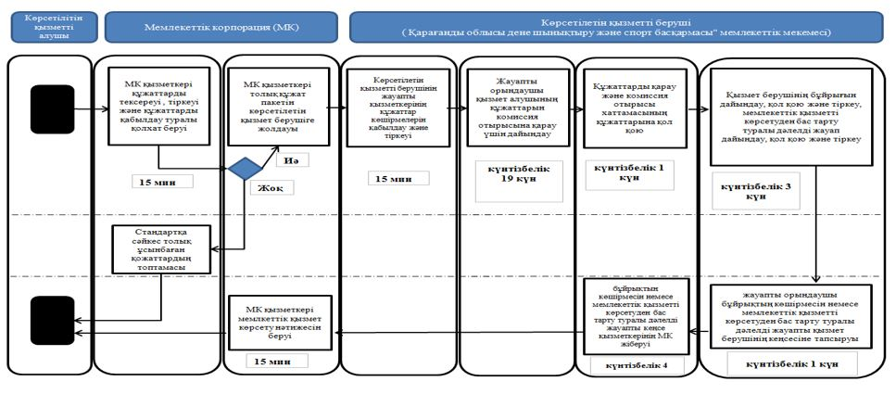

      *ҚФБ – құрылымдық-функционалдық бірлік: көрсетілетін қызметті берушінің құрылымдық бөлімшелерінің (қызметкерлерінің), мемлекеттік корпорациясының, "электрондық үкімет" веб-порталының өзара іс-қимылдары.

**Шартты белгілер.**

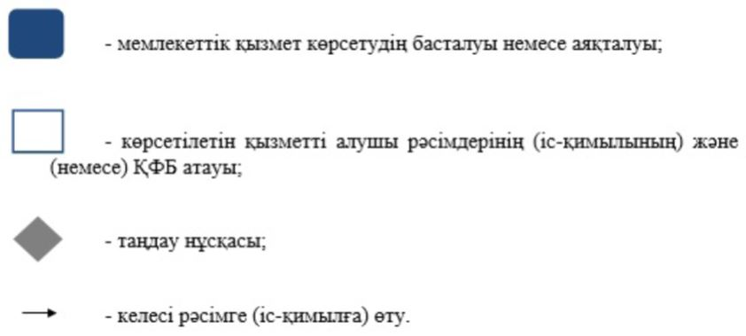

|  |  |
| --- | --- |
|  | Қарағанды облысы әкімдігінің 2019 жылғы ______ №____ қаулысына № 2 қосымша |
|  | Қарағанды облысы әкімдігінің 2015 жылғы 12 тамыздағы № 45/08 қаулысымен бекітілген |

**"Олимпиада, Паралимпиада, Сурдлимпиада ойындарының чемпиондары мен жүлдегерлеріне тұрғын үй беру" мемлекеттік көрсетілетін қызмет регламенті**

**1-тарау. Жалпы ереже**

      1. "Олимпиада, Паралимпиада, Сурдлимпиада ойындарының чемпиондары мен жүлдегерлеріне тұрғын үй беру" мемлекеттік көрсетілетін қызметті дене шынықтыру және спорт саласындағы облыстың, аудандардың, облыстық маңызы бар қалалардың жергілікті атқарушы органның дене шынықтыру және спорт саласында функцияларды жүзеге асыратын тиісті құрылымдық бөлімшелер (бұдан әрі – көрсетілетін қызметті беруші) көрсетеді.

      Мемлекеттік қызметті көрсетуге өтініш қабылдау және олардың нәтижелерін беру "Азаматтарға арналған үкімет" мемлекеттік корпорациясы" коммерциялық емес акционерлік қоғамы (бұдан әрі – Мемлекеттік корпорация) арқылы жүзеге асырылады.

      2. Мемлекеттік қызметті көрсету нысаны: қағаз түрінде.

      3. Мемлекеттік көрсетілетін қызмет нәтижесі:

      1-кезең: мемлекеттік көрсетілетін қызметті көрсету бойынша оң нәтиже, не болмаса Қазақстан Республикасы Мәдениет және спорт министрінің 2015 жылғы 17 сәуірдегі № 139 "Дене шынықтыру және спорт саласында мемлекеттік көрсетілетін қызметтер стандарттарын бекіту туралы" бұйрығымен (Нормативтік құқықтық актілерді мемлекеттік тіркеу тізілімінде № 11276 болып тіркелген) бекітілген "Олимпиада, Паралимпиада, Сурдлимпиада ойындарының чемпиондары мен жүлдегерлеріне тұрғын үй беру" мемлекеттік көрсетілетін қызмет стандартының (бұдан әрі – Стандарт) мемлекеттік көрсетілетін қызмет стандартының 10-тармағымен көзделген жағдайларда және негіздемелер бойынша мемлекеттік көрсетілетін қызметті көрсетуден бас тарту туралы дәлелді жауап болып табылады.

      2-кезең: тұрғын үйге меншік құқығын растайтын құжат.

      Мемлекеттік қызметті көрсету нәтижесін ұсыну нысаны: қағаз түрінде.

**2-тарау. Мемлекеттік қызмет көрсету процесінде көрсетілетін қызметті берушінің құрылымдық бөлімшелерінің (қызметкерлерінің) іс-қимыл тәртібін сипаттау**

      4. Мемлекеттік қызмет көрсету бойынша рәсімді (іс-қимылды) бастауға негіздеме болып Мемлекеттік корпорацияның стандарттың 9-тармағында көрсетілген құжаттарды жеке тұлғадан (не уәкілетті өкілі) (бұдан әрі – қызмет алушы) қабылдауы болып табылады.

      5. Мемлекеттік қызмет көрсету процесінің құрамына кіретін әрбір рәсімнің (іс-қимылдың) мазмұны, оның орындалу ұзақтығы:

      1-кезең: тұрғын үй беру туралы не беруден бас тарту туралы шешім – 8 (сегіз) жұмыс күні ішінде:

      1) жауапты орындаушының стандарттың 9-тармағына сәйкес келетін құжаттар топтамасын Мемлекеттік корпорация ықпалдастырылған ақпараттық жүйе мемлекеттік органның автоматтандырылған жұмыс орнына (бұдан әрі - мемлекеттік корпорация ЫАЖ МО АЖО) қабылдауы және тіркеуі – 15 (он бес) минут.

      Рәсімнің (іс-қимылдың) нәтижесі – тіркелген құжаттар және көрсетілетін қызмет берушінің басшысына қарастыруға беру;

      2) көрсетілетін қызмет берушінің басшысы тиісті бұрыштаманы қойып жауапты орындаушыны айқындайды, жауапты орындаушыға береді – 15 (он бес) минут.

      Рәсімнің (іс-қимылдың) нәтижесі – көрсетілетін қызмет берушінің басшысының бұрыштамасы;

      3) көрсетілетін қызметті берушінің жауапты орындаушысы құжаттар топтамасын зерделейді, мемлекеттік қызмет көрсету нәтижесінің жобасын дайындайды және қарау қорытындысы бойынша көрсетілетін қызметті берушінің басшысына береді – 2 (екі) жұмыс күні.

      Рәсімнің (іс-қимылдың) нәтижесі – мемлекеттік қызмет көрсету нәтижесінің жобасы;

      4) қызмет нәтижесін дайындау, қол қою және тіркеу – 1 (бір) жұмыс күні.

      Рәсімнің (іс-қимылдың) нәтижесі – оң нәтиже, не болмаса мемлекеттік көрсетілетін қызметті көрсетуден бас тарту туралы дәлелді жауап болып табылады (бұдан әрі – қызмет нәтижесі);

      5) жауапты орындаушы қызметтің нәтижесін қызмет берушінің кеңсесіне беруі – 1 (бір) жұмыс күні ішінде;

      Рәсімнің (іс-қимылдың) нәтижесі – тіркелген және қол қойылған қызмет нәтижесі.

      6) қызметтің нәтижесін қызмет берушіні кеңсесінің қызметкерінің Мемлекеттік корпорацияға жіберуі – 2 (екі) жұмыс күні ішінде.

      Рәсімнің (іс-қимылдың) нәтижесі – сұрау салудың шығыс номері.

      2-кезең: тұрғын үй беру ағымдағы нысаналы трансферттер түскен күннен бастап 6 (алты) айдан кешіктірілмей.

      Рәсімнің (іс-қимылдың) нәтижесі – тұрғын үйге меншік құқығын растайтын құжат.

**3-тарау. Мемлекеттік қызмет көрсету процесінде көрсетілетін қызметті берушінің құрылымдық бөлімшелерінің (қызметкерлерінің) өзара іс-қимыл тәртібін сипаттау**

      6. Мемлекеттік қызметті көрсету процесіне қатысатын қызмет берушінің құрылымдық бөлімшелерінің (қызметкерлердің) тізбесі:

      1) қызмет берушінің жауапты орындаушысы;

      2) көрсетілетін қызметті берушінің басшысы;

      3) қызмет берушінің кеңсесі.

      7. Әрбір рәсімнің ұзақтығы көрсетілген құрылымдық бөлімшелер (қызметкерлер) арасындағы рәсімдер (іс-қимылдың) реттілігінің сипаттамасы:

      1) көрсетілетін қызметті берушінің жауапты орындаушының құжаттарын қабылдауы, тіркеуі және көрсетілетін қызметті берушінің басшысына беруі - 15 (он бес) минут.

      2) көрсетілетін қызметті берушінің басшысы жауапты орындаушыны айқындайды және тиісті бұрыштама қояды – 15 (он бес) минут;

      3) көрсетілетін қызметті берушінің жауапты орындаушысы құжаттар топтамасын зерделеп, мемлекеттік қызмет көрсету нәтижесінің жобасын дайындайды және қарау қорытындылары бойынша көрсетілетін қызметті берушінің басшысына береді – 2 (екі) жұмыс күні;

      4) көрсетілетін қызметті берушінің басшысы мемлекеттік қызмет көрсету нәтижесіне қол қояды және көрсетілетін қызметті берушінің жауапты орындаушыға береді– 1 (бір) жұмыс күні;

      5) жауапты орындаушы қызметтің нәтижесін қызмет берушінің кеңсесіне беруі – 1 (бір) жұмыс күні ішінде;

      6) қызметтің нәтижесін қызмет берушіні кеңсесінің қызметкерінің Мемлекеттік корпорацияға жіберуі – 2 (екі) жұмыс күні ішінде.

**4-тарау. "Азаматтарға арналған үкімет" мемлекеттік корпорациясымен және (немесе) өзге де көрсетілетін қызметті берушілермен өзара іс-қимыл тәртібін, сондай-ақ мемлекеттік қызмет көрсету процесінде ақпараттық жүйелерді пайдалану тәртібін сипаттау**

      8. Мемлекеттік корпорацияға жүгіну тәртібінің сипаттамасы, көрсетілетін қызметті алушының сұратуын өңдеу ұзақтығы:

      1) Мемлекеттік көрсетілетін қызмет көрсетілетін қызметті алушының таңдауы бойынша жеделдетілген қызмет көрсетусіз "электрондық кезек" күту тәртібімен көрсетіледі немесе "электрондық үкіметтің" www.egov.kz веб-порталы (бұдан әрі – портал) арқылы электрондық кезекті броньдауға болады.

      2) Мемлекеттік корпорация қызметкері 15 минут ішінде көрсетілетін қызметті алушы құжаттарының толтыру дұрыстығын және толықтығын тексеріп, көрсетілетін қызметті алушыға қабылдаған күнін белгілеп және және жоспарланған нәтижені беру күні туралы белгі қоя отырып қолхат береді.

      Мемлекеттік корпорация қызметкері мемлекеттік қызметті алушы толық құжаттардың толық пакетін ұсынбаған жағдайда өтініш қабылдаудан бас тартады.

      9. Мемлекеттік қызмет көрсетудің нәтижесін Мемлекеттік корпорация арқылы алу процесінің сипаттамасы, оның ұзақтығы:

      1) мемлекеттік қызмет көрсетудің нәтижесін алу үшін көрсетілетін қызметті алушы өтініш берген кездегі қолхатын ұсына отырып, Мемлекеттік корпорацияға өтініш жасайды;

      2) Мемлекеттік корпорация қызметкері 15 минут ішінде көрсетілетін қызметті алушыға қызмет нәтидесін береді.

      10. Мемлекеттік қызмет көрсету процесінде көрсетілетін қызметті берушінің құрылымдық бөлімшелерінің (қызметкерлерінің) өзара іс-қимылдарының рәсімдері (іс-қимылдары) реттілігінің толық сипаттамасы, сондай-ақ өзге көрсетілген қызметті берушілермен және (немесе) Мемлекеттік корпорациямен өзара іс-қимыл тәртібінің және мемлекеттік қызмет көрсету процесінде ақпараттық жүйелерді пайдалану тәртібінің сипаттамасы осы регламентке қосымшаға сәйкес мемлекеттік қызмет көрсету бизнес-процестерінің анықтамалығында көрсетіледі. Мемлекеттік қызмет көрсету бизнес-процестерінің анықтамалығы порталда, көрсетілетін қызметті берушінің интернет-ресурсында орналастырылады.

|  |  |
| --- | --- |
|  | "Олимпиада, Паралимпиада, Сурдлимпиада ойындарының чемпиондары мен жүлдегерлеріне тұрғын үй беру" мемлекеттік көрсетілетін қызмет регламентіне |

**"Олимпиада, Паралимпиада, Сурдлимпиада ойындарының чемпиондары мен жүлдегерлеріне тұрғын үй беру" мемлекеттік көрсетілетін қызмет бизнес-процессінің анықтамалығы**

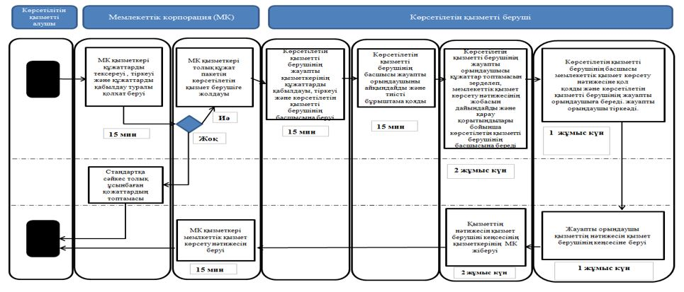

      *ҚФБ – құрылымдық-функционалдық бірлік: көрсетілетін қызметті берушінің құрылымдық бөлімшелерінің (қызметкерлерінің), мемлекеттік корпорациясының, "электрондық үкімет" веб-порталының өзара іс-қимылдары.

**Шартты белгілер:**

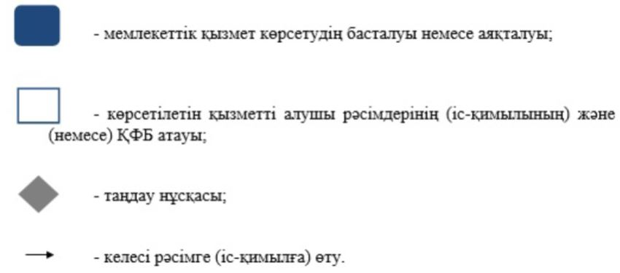

|  |  |
| --- | --- |
|  | Қарағанды облысы әкімдігінің 2019 жылғы ______ №____ қаулысына № 3 қосымша |
|  | Қарағанды облысы әкімдігінің 2015 жылғы 12 тамыздағы № 45/08 қаулысымен бекітілген |

**"Олимпиадалық резервтің республикалық мамандандырылған мектеп-интернаттары-колледждеріне және спорттағы дарынды балаларға арналған облыстық мектеп-интернаттарына құжаттарды қабылдау" мемлекеттік көрсетілетін қызмет регламенті**

**1-тарау. Жалпы ереже**

      1. "Олимпиадалық резервтің республикалық мамандандырылған мектеп-интернаттары-колледждеріне және спорттағы дарынды балаларға арналған облыстық мектеп-интернаттарына құжаттарды қабылдау" мемлекеттік көрсетілетін қызметті (бұдан әрі - мемлекеттік көрсетілетін қызмет) Олимпиада резервінің республикалық мамандандырылған мектеп-интернат-колледждері мен спорттағы дарынды балаларға арналған облыстық мектеп-интернаттары (бұдан әрі – көрсетілетін қызметті беруші) көрсетеді.

      Мемлекеттік қызметті көрсету өтінішін қабылдау және нәтижесін беру көрсетілетін қызмет берушінің кеңсесі арқылы жүзеге асырылады.

      2. Мемлекеттік қызмет көрсету нысаны: қағаз түрінде.

      3. Мемлекеттік көрсетілетін қызметтің нәтижесі: тиісті құжаттардың қабылданғаны туралы түбіртек, немесе Қазақстан Республикасы Мәдениет және спорт министрінің 2015 жылғы 17 сәуірдегі № 139 "Дене шынықтыру және спорт саласында мемлекеттік көрсетілетін қызметтер стандарттарын бекіту туралы" бұйрығымен (Нормативтік құқықтық актілерді мемлекеттік тіркеу тізілімінде № 11276 болып тіркелген) бекітілген "Балалар-жасөспірімдер спорт мектептеріне, мүгедектерге арналған спорт мектептеріне құжаттарды қабылдау" мемлекеттік көрсетілетін қызмет стандартының (бұдан әрі – Стандарт) 10 тармағымен көзделген жағдайларда және негіздемелер бойынша мемлекеттік қызметті көрсетуден бас тарту туралы дәлелді жауап болып табылады.

      Көрсетілетін қызметті алушы мемлекеттік көрсетілетін қызмет Стандартының 9-тармағында көзделген тізбеге сәйкес құжаттардың топтамасын толық ұсынбаған және (немесе) қолданыс мерзімі өтіп кеткен құжаттарды ұсынған жағдайда, көрсетілетін қызметті беруші өтінішті қабылдаудан бас тартады.

      Мемлекеттік қызметті көрсету нәтижесін ұсыну нысаны: қағаз түрінде.

**2-тарау. Мемлекеттік қызмет көрсету процесінде көрсетілетін қызметті берушінің құрылымдық бөлімшелерінің (қызметкерлерінің) іс-қимыл тәртібін сипаттау**

      4. Мемлекеттік қызмет көрсету бойынша рәсімді (іс-қимылды) бастауға негіздеме қызмет берушінің Стандарттың 9–тармағында көрсетілген құжаттар (бұдан әрі – құжаттар топтамасы) қоса берілген өтінішті қабылдауы болып табылады.

      5. Мемлекеттік қызмет көрсету процесінің құрамына кіретін әрбір рәсімнің (іс-қимылдың) мазмұны, оның орындалу ұзақтығы:

      1) көрсетілетін қызметті берушінің кеңсе қызметкері құжаттар топтамасын қабылдап, тексеріп, тіркеп тиісті құжаттардың қабылданғаны туралы қолхатты, не болмаса мемлекеттік қызметті көрсетуден бас тарту туралы дәлелді жауапты ұсынады – 15 (он бес) минут.

      Рәсімнің (іс-қимылдың) нәтижесі – құжаттарды қабылданғаны туралы қолхатты, не болмаса мемлекеттік қызметті көрсетуден бас тарту туралы дәлелді жауап.

**3-тарау. Мемлекеттік қызмет көрсету процесінде көрсетілетін қызметті берушінің құрылымдық бөлімшелерінің (қызметкерлерінің) өзара іс-қимыл тәртібін сипаттау**

      6. Мемлекеттік қызмет көрсету процесіне қатысатын көрсетілетін қызметті берушінің құрылымдық бөлімшелерінің (қызметкерлерінің) тізбесі:

      1) көрсетілетін қызметті берушінің кеңсе қызметкері.

      7. Әрбір рәсімнің ұзақтығы көрсетілген құрылымдық бөлімшелер (қызметкерлер) арасындағы рәсімдер (іс-қимылдың) реттілігінің сипаттамасы:

      1) көрсетілетін қызметті берушінің кеңсе қызметкері құжаттар топтамасын қабылдап, тексеріп, тіркеп тиісті құжаттардың қабылданғаны туралы қолхатты, не болмаса мемлекеттік қызметті көрсетуден бас тарту туралы дәлелді жауапты ұсынады – 15 (он бес) минут.

**4-тарау. "Азаматтарға арналған үкімет" мемлекеттік корпорациясымен және (немесе) өзге де көрсетілетін қызметті берушілермен өзара іс-қимыл тәртібін, сондай-ақ мемлекеттік қызмет көрсету процесінде ақпараттық жүйелерді пайдалану тәртібін сипаттау**

      8. Мемлекеттік қызмет "Азаматтарға арналған үкімет" мемлекеттік корпорациясы" және "электрондық үкіметті"" www.egov.kz веб-порталы арқылы көрсетілмейді.

      9. Мемлекеттік қызмет көрсету процесінде рәсімдердің (іс-қимылдардың) реттілігі, көрсетілетін қызметті берушінің құрылымдық бөлімшелерінің (қызметкерлерінің) өзара іс-қимылдарының толық сипаттамасы, осы Регламенттің қосымшасына сәйкес мемлекеттік қызмет көрсетудің бизнес-процестерінің анықтамалығында көрсетіледі.

|  |  |
| --- | --- |
|  | "Олимпиадалық резервтің республикалық мамандандырылған мектеп-интернаттары-колледждеріне және спорттағы дарынды балаларға арналған облыстық мектеп-интернаттарына құжаттарды қабылдау" мемлекеттік көрсетілетін қызмет регламентіне қосымша |

**"Олимпиадалық резервтің республикалық мамандандырылған мектеп-интернаттары-колледждеріне және спорттағы дарынды балаларға арналған облыстық мектеп-интернаттарына құжаттарды қабылдау" мемлекеттік көрсетілетін қызмет бизнес-процессінің анықтамалығы**

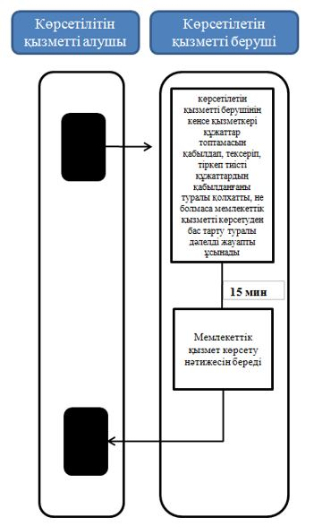

**Шартты белгілер:**

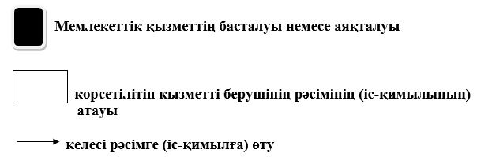

|  |  |
| --- | --- |
|  | Қарағанды облысы әкімдігінің 2019 жылғы ______ №____ қаулысына № 4 қосымша |
|  | Қарағанды облысы әкімдігінің 2015 жылғы 12 тамыздағы № 45/08 қаулысымен бекітілген |

**"Балалар-жасөспірімдер спорт мектептеріне, мүгедектерге арналған спорт мектептеріне құжаттарды қабылдау" мемлекеттік көрсетілетін қызмет регламенті**

**1-тарау. Жалпы ереже**

      1. "Балалар-жасөспірімдер спорт мектептеріне, мүгедектерге арналған спорт мектептеріне құжаттарды қабылдау" мемлекеттік көрсетілетін қызметті (бұдан әрі - мемлекеттік көрсетілетін қызмет) балалар-жасөспірімдер спорт мектептеріні, мүгедектерге арналған спорт мектептері (бұдан әрі - көрсетілетін қызметті беруші) көрсетеді.

      Мемлекеттік қызметті көрсету өтінішін қабылдау және нәтижесін беру көрсетілетін қызмет берушінің кеңсесі арқылы жүзеге асырылады.

      2. Мемлекеттік қызмет көрсету нысаны: қағаз түрінде.

      3. Мемлекеттік көрсетілетін қызметтің нәтижесі: тиісті құжаттардың қабылданғаны туралы қолхат, не болмаса Қазақстан Республикасы Мәдениет және спорт министрінің 2015 жылғы 17 сәуірдегі № 139 "Дене шынықтыру және спорт саласында мемлекеттік көрсетілетін қызметтер стандарттарын бекіту туралы" бұйрығымен (Нормативтік құқықтық актілерді мемлекеттік тіркеу тізілімінде № 11276 болып тіркелген) бекітілген "Балалар-жасөспірімдер спорт мектептеріне, мүгедектерге арналған спорт мектептеріне құжаттарды қабылдау" мемлекеттік көрсетілетін қызмет стандартының (бұдан әрі – Стандарт) 10 тармағымен көзделген жағдайларда және негіздемелер бойынша мемлекеттік қызметті көрсетуден бас тарту туралы дәлелді жауап болып табылады.

      Көрсетілетін қызметті алушы мемлекеттік көрсетілетін қызмет Стандартының 9-тармағында көзделген тізбеге сәйкес құжаттардың топтамасын толық ұсынбаған және (немесе) қолданыс мерзімі өтіп кеткен құжаттарды ұсынған жағдайда, көрсетілетін қызметті беруші өтінішті қабылдаудан бас тартады.

      Мемлекеттік қызметті көрсету нәтижесін ұсыну нысаны: қағаз түрінде.

**2-тарау. Мемлекеттік қызмет көрсету процесінде көрсетілетін қызметті берушінің құрылымдық бөлімшелерінің (қызметкерлерінің) іс-қимыл тәртібін сипаттау**

      4. Мемлекеттік қызмет көрсету бойынша рәсімді (іс-қимылды) бастауға негіздеме қызмет берушінің Стандарттың 9–тармағында көрсетілген құжаттар (бұдан әрі – құжаттар топтамасы) қоса берілген өтінішті қабылдауы болып табылады.

      5. Мемлекеттік қызмет көрсету процесінің құрамына кіретін әрбір рәсімнің (іс-қимылдың) мазмұны, оның орындалу ұзақтығы:

      1) көрсетілетін қызметті берушінің кеңсе қызметкері құжаттар топтамасын қабылдап, тексеріп, тіркеп тиісті құжаттардың қабылданғаны туралы қолхатты, не болмаса мемлекеттік қызметті көрсетуден бас тарту туралы дәлелді жауапты ұсынады – 15 (он бес) минут.

      Рәсімнің (іс-қимылдың) нәтижесі – құжаттарды қабылданғаны туралы қолхатты, не болмаса мемлекеттік қызметті көрсетуден бас тарту туралы дәлелді жауап.

**3-тарау. Мемлекеттік қызмет көрсету процесінде көрсетілетін қызметті берушінің құрылымдық бөлімшелерінің (қызметкерлерінің) өзара іс-қимыл тәртібін сипаттау**

      6. Мемлекеттік қызмет көрсету процесіне қатысатын көрсетілетін қызметті берушінің құрылымдық бөлімшелерінің (қызметкерлерінің) тізбесі:

      1) көрсетілетін қызметті берушінің кеңсе қызметкері.

      7. Әрбір рәсімнің ұзақтығы көрсетілген құрылымдық бөлімшелер (қызметкерлер) арасындағы рәсімдер (іс-қимылдың) реттілігінің сипаттамасы:

      1) көрсетілетін қызметті берушінің кеңсе қызметкері құжаттар топтамасын қабылдап, тексеріп, тіркеп тиісті құжаттардың қабылданғаны туралы қолхатты, не болмаса мемлекеттік қызметті көрсетуден бас тарту туралы дәлелді жауапты ұсынады – 15 (он бес) минут.

**4-тарау. "Азаматтарға арналған үкімет" мемлекеттік корпорациясымен және (немесе) өзге де көрсетілетін қызметті берушілермен өзара іс-қимыл тәртібін, сондай-ақ мемлекеттік қызмет көрсету процесінде ақпараттық жүйелерді пайдалану тәртібін сипаттау**

      8. Мемлекеттік қызмет "Азаматтарға арналған үкімет" мемлекеттік корпорациясы" және "электрондық үкіметтің" www.egov.kz веб-порталы арқылы көрсетілмейді.

      9. Мемлекеттік қызмет көрсету процесінде рәсімдердің (іс-қимылдардың) реттілігі, көрсетілетін қызметті берушінің құрылымдық бөлімшелерінің (қызметкерлерінің) өзара іс-қимылдарының толық сипаттамасы, осы Регламенттің қосымшасына сәйкес мемлекеттік қызмет көрсетудің бизнес-процестерінің анықтамалығында көрсетіледі.

|  |  |
| --- | --- |
|  | "Балалар-жасөспірімдер спорт мектептеріне, мүгедектерге арналған спорт мектептеріне құжаттарды қабылдау" мемлекеттік көрсетілетін қызмет регламентіне қосымша |

**"Балалар-жасөспірімдер спорт мектептеріне, мүгедектерге арналған спорт мектептеріне құжаттарды қабылдау" мемлекеттік көрсетілетін қызмет бизнес-процессінің анықтамалығы**

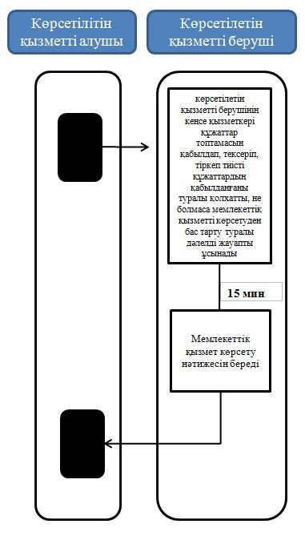

**Шартты белгілер:**

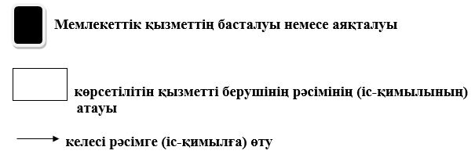

© 2012. Қазақстан Республикасы Әділет министрлігінің «Қазақстан Республикасының Заңнама және құқықтық ақпарат институты» ШЖҚ РМК